**Project7-Image Stiching**

一、运行环境

操作系统：Windows11

Python版本：3.8

第三方库：matplotlib 3.7.1、numpy 1.24.2、scipy 1.10.1、opencv 4.7.0

二、过程分析

①通过Harris角点检测，自动选取两张图片的特征点；

②分别提取两张图片特征点的NCC描述，进行特征点的匹配；

③利用RANSAC算法，每次随机选取三对匹配特征点，计算出仿射变换矩阵，然后求出所有源特征点仿射变换结果与目标特征点的差异，最后选出差异最小的仿射变换矩阵；

④利用仿射变换，将两张图片拼接成一张全景图。

三、运行结果

①拼接前：

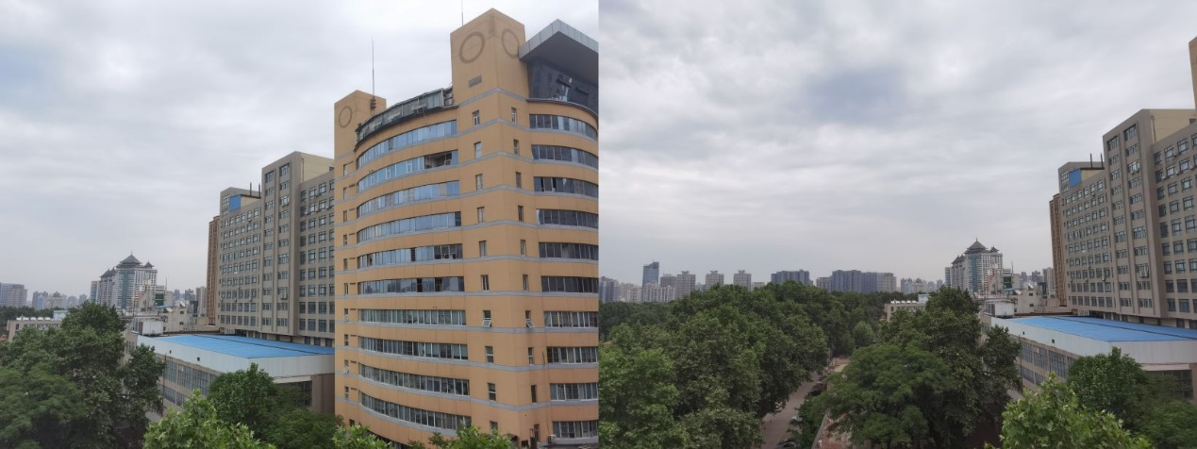

②角点检测：

（1）左图：

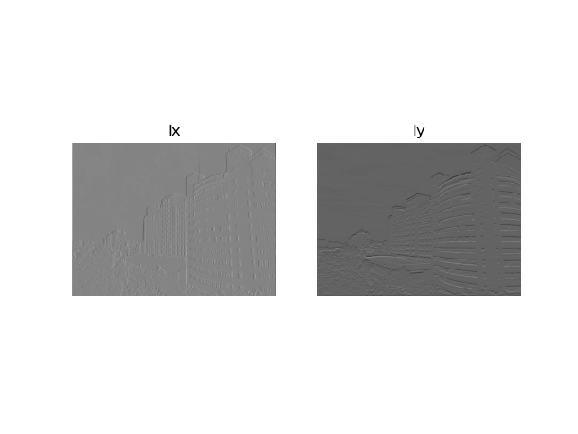

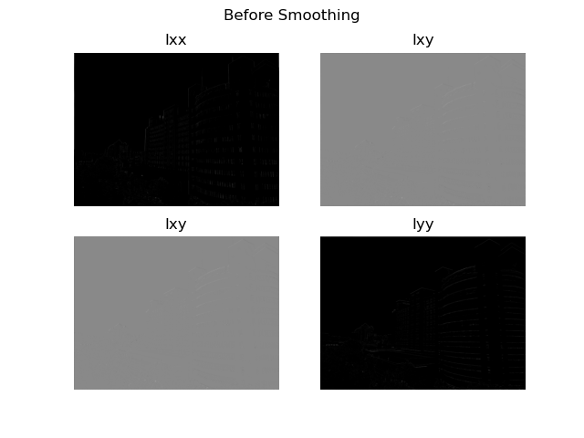

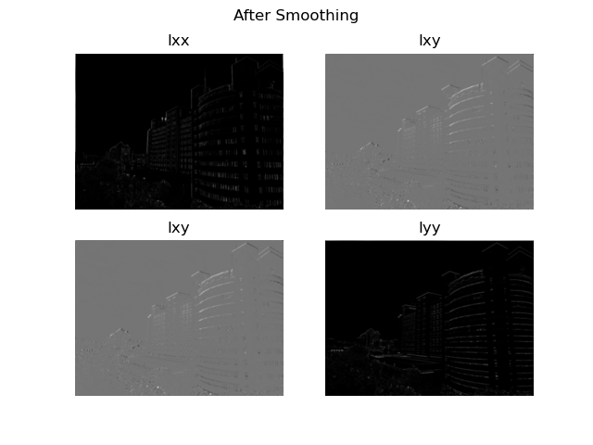

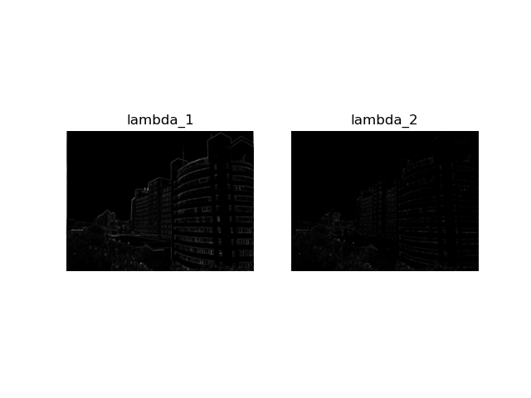

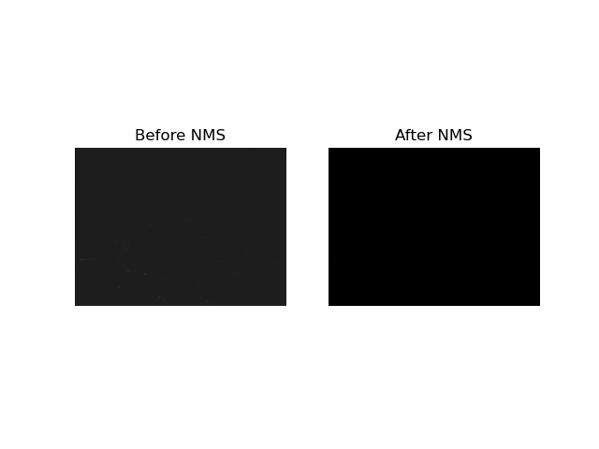

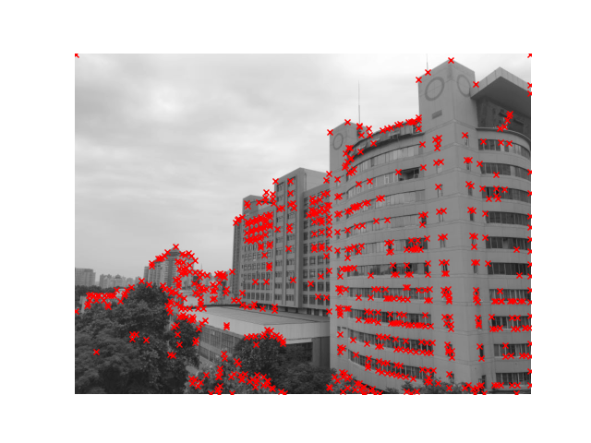

（2）右图：

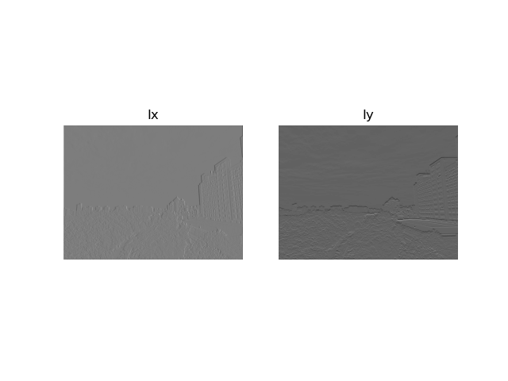

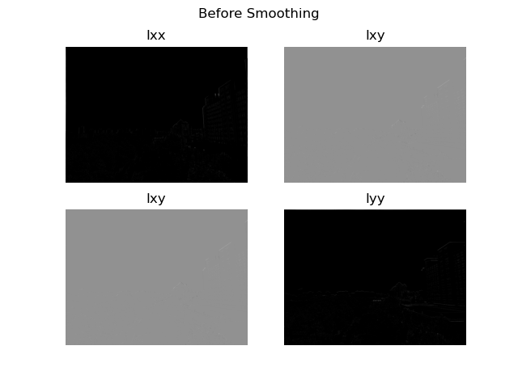

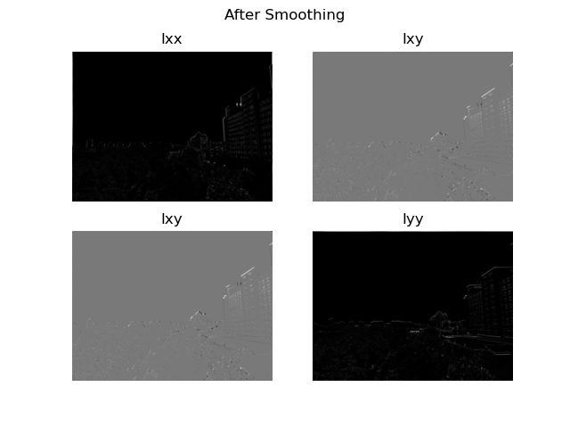

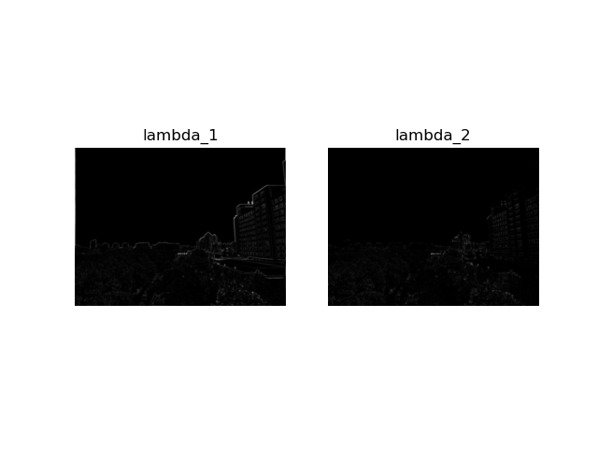

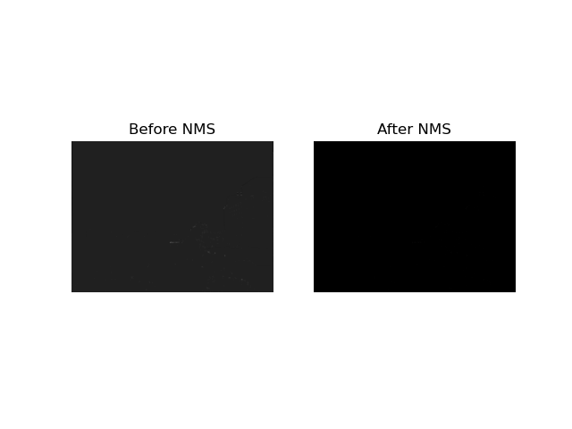

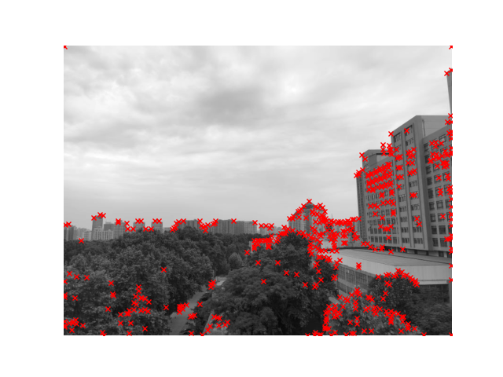

③特征点匹配：

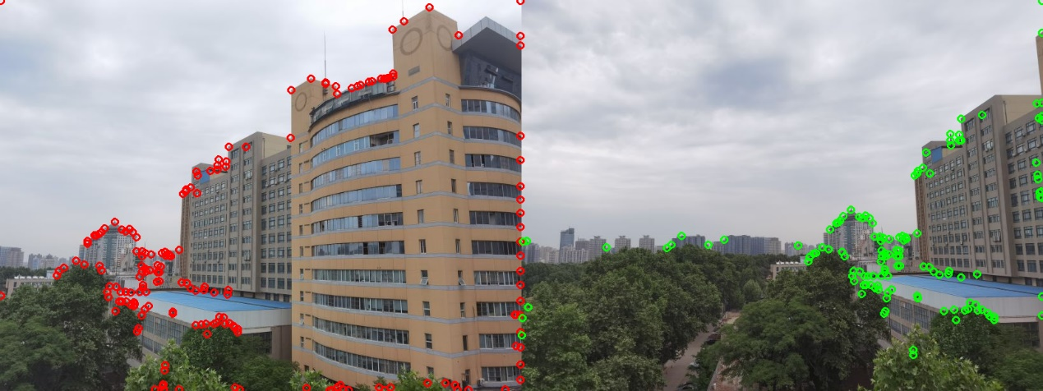

④拼接后：

